Lehr- und Lernmaterial

Energiewende und Nutzungskonflikte: Eine Frage der Balance?

Kurzbeschreibung
Ausgehend von einem Wimmelbild erkunden Schüler:innen, wo Energie erzeugt, verbraucht und eingespart werden kann, und entdecken dabei unterschiedliche Nutzungskonflikte rund um die Energiewende. In kurzen Dialogen versetzen sie sich in beteiligte Personen hinein und machen sichtbar, warum Veränderungen oft verschiedene Interessen berühren. Anschließend werden die Konfliktsituationen im Plenum besprochen, mögliche Lösungsansätze gesammelt und die Rolle staatlicher Maßnahmen diskutiert. Die Schüler:innen arbeiten mit Wimmelbild, Szenenbeschreibungen, Dialogaufgaben, Think-Pair-Share und optionalen digitalen Übungen bzw. einem Lückentext zur Sicherung. Insgesamt bietet das Szenario Material für 4 bis 6 Unterrichtsstunden.
Wenn du Anregungen oder Fragen zum Material hast, freuen wir uns sehr über deine Rückmeldung an: office@wirtschaft-erleben.at. Weitere Lehr- und Lernmaterialien, die wirtschaftliche Themen aus verschiedenen Perspektiven beleuchten, findest du auf wirtschaft-erleben.at.
.
Inhalt
Überblick 2
Hintergrundinformationen 3
Unterrichtsszenario & Material 5
Lösungen 16
Anhang 25

Überblick

Themenbereich | Wirtschaft im Verhältnis zu Staat, Umwelt & Gesellschaft
Dauer | 4-6 Unterrichtseinheiten (à 50 Minuten)
Methode | Wimmelbildarbeit; Dialogarbeit; Think-Pair-Share; Arbeitsblattarbeit
Schulstufe | 6. Schulstufe
Fach | Geographie und wirtschaftliche Bildung
Fächervernetzung | Kunst und Gestaltung; Physik
Lernziele laut Lehrplan | Kompetenzbereich Nachhaltiger Umgang mit Energie und Ressourcen  Die Schüler:innen können …  - die Nutzung erneuerbarer und nicht erneuerbarer Energieträger vergleichen und aus den Blickwinkeln von Klimawandel und Nachhaltigkeit reflektieren.  - den verantwortungsvollen Umgang mit den natürlichen Ressourcen wie Wasser, Luft oder Boden erörtern und im Alltag umsetzen sowie die Bedeutung gesetzlicher Rahmenbedingungen anhand von Beispielen beschreiben.
Weitere Lernziele | Die Schüler:innen können …  - unterschiedliche Energieträger nennen.  - Beispiele nennen, wie Energie und Ressourcen gespart werden können.  - Nutzungskonflikte das Thema Energie betreffend analysieren und reflektieren.  - die Energiewende und deren Dringlichkeit erläutern.
Autorin | Anna Steinbauer-Holzer
Redaktion | Silvana Lobin
Illustrationen | Melissa Beachcroft-Shaw
Jahr | 2025 (überarbeitete Version)

Hintergrundinformationen
In den Hintergrundinformationen wird das Thema kompakt vorgestellt, sodass sich Lehrer:innen einen inhaltlichen Überblick verschaffen können. Der Text ist nicht für den Einsatz im Unterricht konzipiert.
Energiewende
Der Begriff Energiewende bezeichnet „die dauerhafte Versorgung von Wirtschaft und Gesellschaft mit Energie wie Strom und Wärme aus nachhaltig nutzbaren, erneuerbaren oder regenerativen Quellen (erneuerbare Energien).“ Die Energiewende zielt darauf ab, die Energieversorgung nachhaltiger zu gestalten, indem der Anteil fossiler Energieträger wie Erdöl und Kohle verringert und jener der erneuerbaren Energieträger wie Wind und Sonne erhöht wird. Maßgebliche Pfeiler der Energiewende sind der Ausbau erneuerbarer Energien, die Steigerung der Energieeffizienz sowie die Senkung des Energieverbrauchs. Diese Umstellung ist aus mehreren Gründen notwendig.
Notwendigkeit der Energiewende
- Klimaschutz: Die Verbrennung fossiler Energieträger setzt massive Mengen an Treibhausgasen frei, die den Klimawandel vorantreiben. Um die im Pariser Klimaabkommen festgelegten Ziele zu erreichen, müssen die CO2-Emissionen drastisch reduziert werden.
- Ressourcenknappheit: Fossile Brennstoffe wie Kohle, Öl und Gas sind endlich und werden in absehbarer Zeit erschöpft sein. Eine langfristige Energieversorgung kann nur durch den Umstieg auf erneuerbare Energien gesichert werden.
- Energiesicherheit: Die Nutzung lokaler erneuerbarer Energiequellen reduziert die Abhängigkeit von Energieimporten und erhöht die Versorgungssicherheit.
Erneuerbare vs. nicht erneuerbare Energien
Nicht erneuerbare Energien umfassen fossile Brennstoffe wie Kohle, Öl und Gas sowie Kernenergie. Diese Quellen sind endlich und ihre Nutzung ist oft mit hohen Umweltbelastungen verbunden.
Erneuerbare Energien hingegen nutzen natürliche, sich schnell erneuernde Ressourcen:
- Windenergie: Nutzung der Windkraft zur Stromerzeugung
- Sonnenenergie: Umwandlung von Sonnenstrahlung in Strom oder Wärme
- Wasserkraft: Nutzung der Energie fließenden Wassers
- Biomasse: Energiegewinnung aus organischen Materialien
- Geothermie: Nutzung der Erdwärme
Diese Energieformen sind nahezu unerschöpflich und verursachen deutlich weniger CO₂-Emissionen als fossile Brennstoffe.
Nutzungskonflikte
Die Energiewende bringt jedoch auch Herausforderungen und Konflikte mit sich:
- Landschaftsveränderung: Der Ausbau von Wind- und Solarparks kann das Landschaftsbild verändern und auf Widerstand in der lokalen Bevölkerung stoßen.
- Verteilungsgerechtigkeit: Es gibt Diskussionen darüber, wie die Lasten und Vorteile der Energiewende fair verteilt werden können. Beispielsweise könnte eine gezielte Verteilung erneuerbarer Energien finanzschwache Kommunen bevorzugen, was aber zu ungleicher visueller Belastung führen könnte.
- Soziale Ungleichheit: Die Möglichkeit zur Eigenversorgung durch erneuerbare Energien (z.B. Photovoltaik auf dem Eigenheim) steht nicht allen Bevölkerungsgruppen gleichermaßen zur Verfügung. Dies kann zu einer ungleichen Verteilung der Energiewendekosten führen.
- Regionale vs. überregionale Interessen: Regionale Energiekonzepte können zwar die lokale Teilhabe stärken, aber möglicherweise nicht alle Potenziale für die Versorgung von Verbrauchszentren ausschöpfen.
- Partizipation vs. Beschleunigung: Die Beteiligung der Bürger an Entscheidungsprozessen kann die Akzeptanz erhöhen, aber auch den Ausbau erneuerbarer Energien verlangsamen.
- Technologische Herausforderungen: Die Integration fluktuierender erneuerbarer Energien in das Stromnetz erfordert massive Investitionen in Netzausbau und Speichertechnologien.
- Wirtschaftliche Anpassung: Traditionelle Industriezweige müssen sich umstellen, was zu Arbeitsplatzverlusten in bestimmten Sektoren führen kann.
Die Energiewende ist ein komplexer Prozess, der sowohl Chancen als auch Herausforderungen mit sich bringt. Um erfolgreich zu sein, bedarf es eines ausgewogenen Ansatzes, der die verschiedenen Interessen berücksichtigt und gleichzeitig die dringend notwendige Transformation des Energiesystems vorantreibt. Nur durch einen breiten gesellschaftlichen Konsens und die Bereitschaft zu Kompromissen kann die Energiewende gelingen und eine nachhaltige, klimafreundliche Zukunft gestaltet werden.

Unterrichtsszenario & Material

1. Unterrichtseinheit: Ein Blick aufs Wimmelbild
Zeit | Thema | Ablauf | Material | Hinweise
5-10 | Einstieg in die Thematik | Rätselfrage an die SuS  L liest folgendes Rätsel vor: „3 Kinder sitzen in unterschiedlichen Teilen der Erde. Es ist der 19. März. Alle drei drehen zur selben Zeit (um 20:30 Uhr) das Licht ab. Wieso?“. SuS raten zuerst in Kleingruppen und nennen dann ihre Überlegungen im Plenum. Ziel ist es, (mithilfe von Tipps) den Hintergrund zu erraten. | PPT (Folie 3) | Lösung: Jedes Jahr zischen 19. und 31. März findet die Earth Hour statt, bei der Millionen Menschen auf der ganzen Welt das Licht in der Zeit von 20:30 bis 21:30 Uhr ausschalten. So setzen sie jedes Jahr ein Zeichen für den Klimaschutz.
5-10 | Einstieg ins Wimmelbild | Wimmelbild kennenlernen  SuS nehmen das Wimmelbild zur Hand und beschäftigen sich zum Einstieg zu zweit mit den Leitfragen. | Wimmelbild  PPT (Folie 5) | Leitfragen:  - Was ist auf dem Bild zu sehen?  - Was machen die Menschen?  - Welches Thema könnte im Mittelpunkt stehen?  In den Lösungen sind ausführliche Hinweise zu finden.
15-25 | Begriffe vorentlasten | Energieträger suchen  L löst auf: Im Mittelpunkt des Wimmelbildes stehen Energie, Ressourcen und Produktion.  Wenn notwendig, wiederholt L im Plenum mit SuS die Begriffe erneuerbare und nicht erneuerbare Energieträger. Dafür können die Waben genutzt werden.  Anschließend suchen die SuS erneuerbare und nicht erneuerbare Energieträger im Wimmelbild. Gemeinsame Auflösung im Plenum. | Wimmelbild  PPT (Folie 6)  Optional: Waben: Energie I + Energie II | SuS sollten die Begriffe erneuerbare und nicht erneuerbare Energieträger bereits kennen. Bei diesem Schritt wird das Gelernte wieder ins Gedächtnis gerufen.  In den Lösungen sind Hinweise für die Arbeit mit dem Wimmelbild zu finden.
10-15 | Erarbeitung: Wimmelbild | Energieverbrauch erkennen  In einem zweiten Durchgang wird das Wimmelbild mithilfe von M1 unter dem Gesichtspunkt „Energie und Ressourcen“ genauer betrachtet.  Anschließend holt L im Plenum in Form von Blitzlichtern ein paar Stimmen ein. | M1 – Ein Blick aufs Wimmelbild (Aufgabe 1)  Wimmelbild  PPT (Folie 7) | Leitfragen:  - Wo und wie wird Energie erzeugt?  - Wo und wie wird Energie verbraucht?  - Wie kann Energie eingespart werden?  Die Arbeit mit dem Wimmelbild kann auch vertiefend gestaltet werden. Anregungen dazu finden sich im Szenario „Unser Haushaltsbudget – Wie Haushalte wirtschaften“.
15-20 | Detailanalyse: Nutzungskonflikte im Wimmelbild | Nutzungskonflikte erkennen  Auf dem Wimmelbild werden drei Nutzungskonflikte rund um das Thema Energie dargestellt. SuS spekulieren zu zweit über die dargestellten Szenen (M1, Aufgabe 2).  Die Ideen werden im Plenum geteilt, danach löst L die Geschichten mit der PPT bzw. M2 auf. | Wimmelbild  M1 – Ein Blick aufs Wimmelbild (Aufgabe 2)  PPT (Folie 9-12)  Optional: M2 – Konflikte bearbeiten | Beschreibung der Szenen:  - Szene 1: Zwei Personen diskutieren im Privaten über das Thema „Energie sparen“: eine lässt überall das Licht brennen, eine:r regt sich darüber auf.  - Szene 2: Bürgermeister hält eine Rede. Im Publikum stehen zwei Protestgruppen: die einen „für“, die anderen „gegen“ den Bau einer neuen Autobahn. Es werden unterschiedliche Meinungen gesagt und miteinander diskutiert.  - Szene 3: Zwei Nachbar:innen diskutieren im Garten miteinander, weil eine dritte Person ein Windrad im Garten aufstellt. Eine Person ist dafür, eine dagegen.

2.+3. Unterrichtseinheit: Konfliktsituationen – Gründe, Herausforderungen, Lösungen
Zeit | Thema | Ablauf | Material | Hinweise
5-10 | Einstieg | Gemeinsame Stundenwiederholung  L zeigt den SuS zur Wiederholung ein paar PPT-Folien: Ist ein erneuerbarer Energieträger zu sehen, stehen die SuS auf. Zeigt die PPT-Folie einen nicht-erneuerbaren Energieträger, setzen sie sich auf den Boden. | PPT (Folie 13-19)
30-40 | Nutzungskonflikte ausarbeiten | Konflikte genauer betrachten  SuS arbeiten zu zweit und erhalten Szenenbeschreibungen (M2) zu den drei Konfliktsituationen. Die jeweilige, zu bearbeitende Konfliktsituation kann entweder selbst ausgewählt oder von L zugeteilt werden. SuS konzentrieren sich auf eine Konfliktsituation und versetzen sich in zwei bestimmte Personen auf dem Wimmelbild hinein. Anschließend schreiben sie in Zweiergruppen Dialoge zu ihrer Konfliktszene. | M2 – Konflikte bearbeiten | Leitfragen:  - Was passiert in dieser Szene?  - Welchen Konflikt gibt es?  - Welche Personen sind beteiligt? Welche Standpunkte vertreten diese Personen?  - Welche Argumente könnten diese Personen nennen, um ihren Standpunkt zu vertreten? Was könnte ihnen Sorgen bereiten?  - Wie ist dieser Konflikt entstanden?  - Wie wird sich dieser Konflikt möglicherweise weiterentwickeln?
25-35 | Dialoge präsentieren | Präsentation im Plenum  Sobald SuS ihre Dialoge fertig geschrieben haben, werden diese präsentiert. Hier können die Dialoge entweder vorgelesen oder mit dem Handy aufgenommen und anschließend als Video abgespielt werden. Die Dialoge könnten im Vorhinein auch noch von L verbessert werden. SuS, die zuhören, überlegen, wie die Situationen aufgelöst werden könnten. |  | Ideen für die Präsentationen:  - Vorspielen vor der Klasse  - Filmen und anschließend Video zeigen  - Vorlesen von Dialogen (Gruppe 1 könnte entweder den eigenen Dialog oder z. B. jenen von Gruppe 2 vorlesen)
20-25 | Reflexion im Plenum | Lösungen reflektieren  Anschließend werden die präsentierten Konfliktsituationen im Plenum besprochen und mögliche Lösungsansätze gesammelt und diskutiert. Gemeinsam mit den SuS kann L die Dialoge auch positiv enden lassen.  Anschließend leitet L zur zweiten Phase der Reflexion über (PPT). | PPT (Folie 21) | Leitfragen für die zweite Phase der Reflexion:  - Womit hängen die präsentierten Konfliktsituationen zusammen?  - Welche Interessen stecken hinter diesen Konfliktsituationen?  - Warum gibt es bei Veränderungen häufig Konflikte?  - Was kann Menschen dabei helfen, mit Veränderungen umzugehen?
20-30 | Sicherung: Interessen sind verschieden | Gelerntes festhalten  L teilt M3 aus. Darauf sind die verschiedenen Charaktere (aus den Rollenspielen) aus dem Wimmelbild abgebildet. SuS zeichnen Beziehungen ein und halten Infos aus den letzten beiden Stunden fest.  Anschließend bei Bedarf kurzes Gespräch im Plenum. | M3 – Zusammen-fassung der Konflikte

4. Unterrichtseinheit: Maßnahmen und Ergebnissicherung
Zeit | Thema | Ablauf | Material | Hinweise
5-10 | Einstieg | Inhalte wiederholen  In einem L-SuS Gespräch werden die Inhalte der letzten drei Stunden wiederholt (Nutzungskonflikte, Lösungsansätze).
30-40 | Mögliche Maßnahmen | Staatliche Maßnahmen diskutieren  In diesem Teil wird der Fokus auf die Veränderungsprozesse und Maßnahmen gelegt. Der Staat spielt eine wichtige Rolle in diesem Veränderungsprozess: Er gibt Rahmenbedingungen vor und setzt Maßnahmen durch.  L teilt M4 aus und erklärt das Think-Pair-Share-Setting. Anschließend bearbeiten SuS M4. | M4 – Maßnahmen diskutieren | THINK: SuS lesen in Einzelarbeit die Maßnahmen und überlegen, welche sie gut finden und welche nicht.  PAIR: SuS diskutieren zuerst zu zweit und anschließend zu viert. Sie einigen sich auf 2 Maßnahmen, die sie umsetzen wollen. SuS überlegen auch, ob diese Maßnahmen zu Gesetzen werden sollen.  SHARE: Kleingruppen präsentieren ihre Ergebnisse und begründen ihre Entscheidungen.  Es könnte sich auch die gesamte Klasse gemeinsam auf eine oder zwei Maßnahmen einigen. Für diese Maßnahmen kann  z. B. ein Plakat gestaltet werden
15-20 | Sicherung | Gelerntes festigen  Zur Ergebnissicherung arbeiten SuS mit der Wabe. Alternativ kann auch nur der Lückentext zum Thema Energie / Energiewende bearbeitet werden. | Wabe: Energie III  Optional: M5 – Was weißt du über das Thema Energie? | Erweiterung: SuS könnten als Abschluss ein Bild von einem nachhaltigen bzw. nicht-nachhaltigen Umgang mit Ressourcen anfertigen.

M1: Ein Blick aufs Wimmelbild


Aufgabe 1: Was passiert hier?

In diesem Wimmelbild stehen insbesondere Energie und Ressourcen im Mittelpunkt. Besprich gemeinsam mit einer zweiten Person die folgenden Fragen:
- Wo und wie wird Energie verbraucht?
- Wo und wie wird Energie erzeugt?
- Wie kann man Energie einsparen?

Aufgabe 2: Konfliktsituationen

Auf dem Wimmelbild werden drei Konflikte rund um das Thema Energie dargestellt.
- Betrachte das Wimmelbild und suche Konfliktsituationen.
- Hast du eine Konfliktsituation gefunden? Dann sprich mit einer zweiten Person über folgende Fragen:
- Welcher Konflikt wird dargestellt?
- Welche Personen sind beteiligt?
- Was könnte der Grund für den Konflikt sein?
- Habt ihr in eurem Leben bereits ähnliche Situationen kennengelernt?

M1: Ein Blick aufs Wimmelbild

Aufgabe 1: Was passiert hier?

In diesem Wimmelbild stehen insbesondere Energie und Ressourcen im Mittelpunkt. Besprich gemeinsam mit einer zweiten Person die folgenden Fragen:
- Wo und wie wird Energie verbraucht?
- Wo und wie wird Energie erzeugt?
- Wie kann man Energie einsparen?

Aufgabe 2: Konfliktsituationen

Auf dem Wimmelbild werden drei Konflikte rund um das Thema Energie dargestellt.
- Betrachte das Wimmelbild und suche Konfliktsituationen.
- Hast du eine Konfliktsituation gefunden? Dann sprich mit einer zweiten Person über folgende Fragen:
- Welcher Konflikt wird dargestellt?
- Welche Personen sind beteiligt?
- Was könnte der Grund für den Konflikt sein?
- Habt ihr in eurem Leben bereits ähnliche Situationen kennengelernt?

M2: Konflikte bearbeiten

Aufgabe 1: In eine Rolle schlüpfen

Konzentriert euch zu zweit auf eine Konfliktsituation.
- Sieh dir die Situation an. Wählt nun je eine der zwei Personen aus.
- Nimm jetzt die Körperhaltung dieser Person ein und friere kurz in dieser Position ein. Nach etwa fünf Sekunden kannst du dich wieder lösen. Überlege dir:
- Wer ist die Person?
- Was tut sie?
- Warum macht sie das, was sie gerade tut?
- Was denkt sich diese Person?
- Welche Emotionen spürt sie?

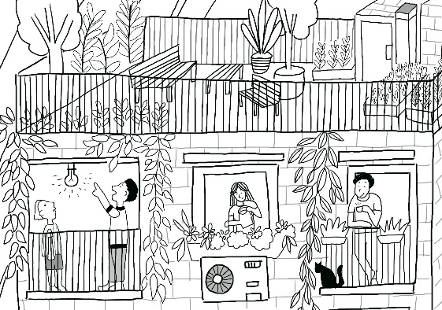

Situation 1: Energie-Diskussion zuhause

Patricia und Martin diskutieren in ihrer Wohnung über das Thema „Energie sparen“. Patricia lässt ständig überall das Licht brennen. Das geht Martin unheimlich auf die Nerven, er regt sich oft darüber auf.

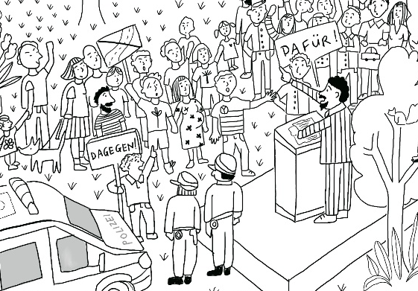

Situation 2: Autobahn: Ja oder Nein?

Der Bürgermeister, Herr Gruber, hält eine Rede. Im Publikum stehen zwei Protestgruppen: Die eine ist „für“ den Bau einer neuen Autobahn, die andere „dagegen“. Es werden unterschiedliche Meinungen gesagt und miteinander diskutiert.

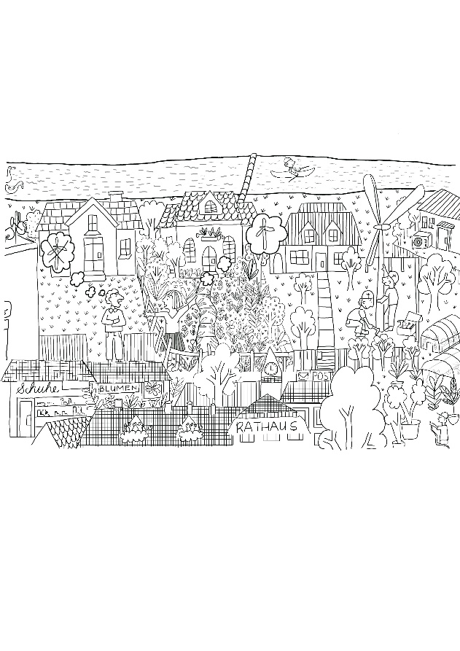
Situation 3: Windrad im Garten?

Frau Yilmaz unterhält sich mit Herrn Meier über die gemeinsamen Nachbarn, Familie Ströck. Bei Familie Ströck wird im Garten gerade ein Windrad aufgestellt. Frau Yilmaz findet die Idee super, Herr Meier ist dagegen: „Windräder verändern unsere Umgebung und Aussicht zu sehr!“.

Aufgabe 2: Konflikte ausarbeiten

Arbeitet zu zweit an einem Dialog für eine Konfliktsituation.
- Überlege dir einen Satz, den diese Person gerade sagen könnte. Schreibe diesen Satz auf.
- Nehmt diesen Satz als Anhaltspunkt und schreibt nun zu zweit einen Dialog zu eurer Konfliktszene. Der Dialog sollte gesprochen ungefähr eine Minute dauern. Überlegt euch:
- Was passiert in dieser Szene?
- Welchen Konflikt gibt es?
- Welche Personen sind beteiligt? Welche Standpunkte vertreten diese Personen?
- Welche Argumente könnten diese Personen nennen, um ihren Standpunkt zu vertreten? Was könnte ihnen Sorgen bereiten?
- Wie ist dieser Konflikt entstanden?
- Wie wird sich dieser Konflikt möglicherweise weiterentwickeln?

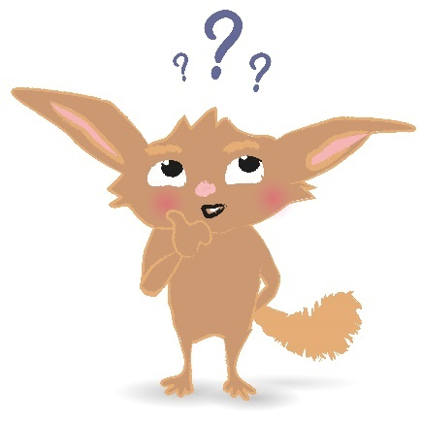
How to … Hilfestellung für Dialoge

Bevor du zu schreiben beginnst, versetze dich in die Person hinein. Nimm ihre Körperhaltung ein. Überlege dir, was diese Person gerade fühlen könnte: Ist die Person wütend, traurig, fröhlich, ruhig, besorgt, unzufrieden, sauer, verwirrt? Notiere dir einen Satz, den die Person sagen könnte und der zu ihrer Emotion passt. Dieser Satz kann dir nun dabei helfen, deinen Dialog zu starten. Du kannst diesen Satz aber auch mitten im Dialog einbauen oder als Schlusssatz verwenden.

Platz für Notizen:

________________________________________________________________________________________________________________________________________________________________________________________________________________________________________________________________________________________________________________________________________________________________________________________________________________________________________________________________________________________________________________________________________________________________________________________________________________________________________________________________________

M3: Zusammenfassung der Konflikte

Aufgabe: Interessen sind verschieden

Sieh dir die einzelnen Personen an:
- Zwischen welchen Personen gibt es einen Konflikt? Verbinde die Personen und notiere über der Verbindungslinie ein Wort, das den Konflikt zusammenfasst.
- Beschreibe den Konflikt in 2-3 Sätzen deiner Sitznachbar:in.
- Erläutere einen möglichen Lösungsansatz in 2-3 Sätzen. Schreib deine Lösung auf die Zeilen. Überlege auch: Warum hast du diese Lösung gewählt?

 |  |  |  |  | Lösungsansätze
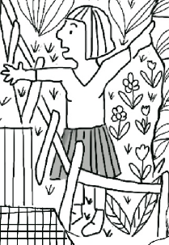 |  |  |  | 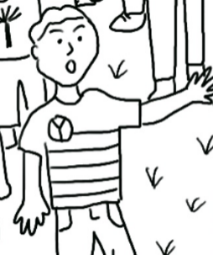 | _________________________________  _________________________________  _________________________________  _________________________________  _________________________________  _________________________________  _________________________________
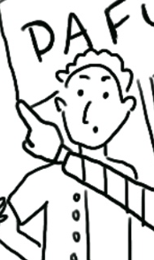 |  |  |  | 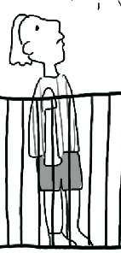 | _________________________________  _________________________________  _________________________________  _________________________________  _________________________________  _________________________________  _________________________________
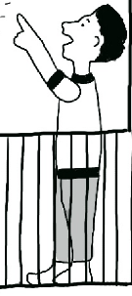 |  |  |  | 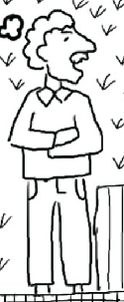 | _________________________________  _________________________________  _________________________________  _________________________________  _________________________________  _________________________________  _________________________________

M4: Maßnahmen diskutieren
Der Overshoot Day zeigt uns jedes Jahr, dass wir weltweit zu viel Energie und Ressourcen verbrauchen. 2025 hatte Österreich am 29. März bereits alle Ressourcen für 2025 verbraucht. Unser gemeinsames Ziel ist es, diesen Tag nach hinten zu versetzen. Dazu müssen wir Maßnahmen setzen.

Aufgabe: Maßnahmen diskutieren

- THINK: Lies dir die Maßnahmen durch. Welche Maßnahmen findest du gut? Welche nicht? Warum?
- PAIR: Diskutiert zuerst zu zweit und anschließend zu viert, welche 2 Maßnahmen ihr umsetzen wollen würdet und warum. Überlegt auch, ob diese Maßnahmen zu Gesetzen werden sollten.
- SHARE: Stellt die zwei Maßnahmen der Klasse vor und begründet eure Entscheidung.

Maßnahmen, um Energie- und Ressourcenverbrauch zu reduzieren:

- Damit weniger Wasser verbraucht wird, dreht sich die Dusche nach 3 Minuten ab.
- Fernseher, Laptops und Handys dürfen nach 21 Uhr nicht mehr für Filme und Soziale Medien genutzt werden. Das soll dabei helfen, Energie zu sparen.
- Unternehmen dürfen pro Jahr nur eine festgelegte Anzahl an Flugreisen für Meetings buchen. Eine KI-basierte Plattform bewertet, ob eine Flugreise gerechtfertigt ist.
- Speisen in Firmenkantinen müssen zu 70 % aus saisonalen und regionalen Lebensmitteln bestehen. Zudem muss es immer eine fleischfreie Alternative geben.
- Um Emissionen zu reduzieren, darf man auf den Autobahnen max. 100 km/h fahren.
- Autos, die Diesel oder Benzin benötigen, dürfen ab 2035 nicht mehr zugelassen werden.
- Jedes Unternehmen erhält eine verpflichtende Quote für die Wiederverwendung von Ressourcen. Wird diese nicht erreicht, folgt eine Strafzahlung an einen Nachhaltigkeitsfonds.
- Autos dürfen nur mehr für Strecken benutzt werden, die öffentlich schwer zu erreichen sind. In großen Städten ist das Auto verboten, wenn es öffentliche Verkehrsmittel gibt und man damit nicht mehr als eine Stunde länger braucht.
- Plastiksackerl und -verpackungen sind ab 2025 verboten.
- Obst und Gemüse darf nur mehr in der Saison angebaut werden, in der es natürlich wächst. Eine Ausnahme ist der Anbau in Glashäusern, die mit erneuerbarer Energie beheizt werden.

Mein eigener Vorschlag: ____________________________________________________________ __________________________________________________________________________________________________________________________________________________________________

M5: Was weißt du über das Thema Energie? (Lückentext)

Aufgabe: Energieträger und Energiewende

Befülle in den folgenden Texten die Lücken mit den passenden Wörtern.


Es gibt zwei Arten von Energieträgern: erneuerbare und nicht-erneuerbare. Zu den ______________________ Energieträgern zählen Energiequellen wie ______________________, Wasser und ______________________. Zu den ______________________ Energieträgern zählen Quellen wie Kohle und ______________________.

Wind nicht-erneuerbaren erneuerbaren Sonne Öl

Wir wissen bereits: Die Energiewende ist ________________________. Aber was bedeutet „Energiewende“ eigentlich?
Bei der Energiewende geht es darum, unsere ________________________ sauberer und ________________________ zu machen. Es geht darum, weg von nicht-erneuerbaren und ________________________ Energiequellen zu gehen und stattdessen erneuerbare, ________________________ Energiequellen zu nutzen. Dadurch können wir Energie produzieren, die der Umwelt ________________________ schadet.
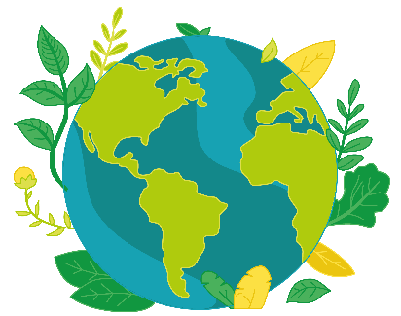
Damit diese Quellen noch stärker genutzt werden, braucht es ________________________, Gesetze und Entscheidungen vom Staat bzw. von Staatenverbunden wie der Europäischen Union. Zusätzlich kann jede Person selbst darauf achten, dass sie Energie ________________________, z. B. indem Geräte und ________________________ abgedreht werden, die nicht gebraucht werden.
Die Energiewende soll helfen, den ________________________ zu bekämpfen und eine nachhaltigere Zukunft für uns und kommende Generationen zu schaffen.

weniger Klimawandel spart Energieversorgung Lichter schädlichen Regeln nachhaltigere umweltfreundlicher unausweichlich

Lösungen

Themen im Wimmelbild
Es bietet sich an, das Wimmelbild auf A3 auszudrucken und als Heftumschlag für das GWB-Heft zu nutzen. Im Wimmelbild sind mehrere Themen zu finden, die in der sechsten Schulstufe in GWB behandelt werden.
- Produktion und Verbrauch von Energie: Energiegewinnung, erneuerbare und nicht erneuerbare Energieträger
- Energienutzung: in der Industrie und Landwirtschaft, in privaten Haushalten, in der Öffentlichkeit (Infrastruktur, Transport)
- Ressourcen: materielle und immaterielle Ressourcen (Wasser, Luft, Boden, Holz, Wissen, Arbeitskraft, Geld, …), Gewinnung, Transport, Verarbeitung und Nutzung von Ressourcen, nachhaltiger Umgang mit Ressourcen (Flohmarkt, Recycling)
- Herstellung und Verarbeitung durch Unternehmen: drei Sektoren dargestellt (1. Land- und Forstwirtschaft, 2. Industrie, verarbeitendes Gewerbe, 3. Dienstleistungen), unterschiedliche Unternehmensgrößen
- Produktion und Konsum: Supermarkt, Marktstände, Lokale wie Bäckerei und Pizzeria, Milchproduktion, Radverkauf, Lokale wie Blumen-, Schuh- und Kleidungsgeschäft; Verwendung von Produkten
- Lieferketten und Handel (Container-Schifffahrt; LKW; Flugzeug; Güterzug)
- Nachhaltigkeit: Energiesparen, Recycling, lineare und Kreislaufwirtschaft (Flohmarkt und Recycling, Müll)
- Berufe und Arbeitsfelder: Arbeit in energiegewinnenden Betrieben, Arbeit in müllverarbeitenden Betrieben, Installateur:innen von Windrädern, Gärtner:innen, Florist:innen, Politik (Bürgermeister, Rathaus), Polizist:innen, Gesundheitsberufe (Rettungswagen, Spital und Apotheke dargestellt), Gastronomie, Verkauf, Bildungsbereich (Kindergarten, Schule und Universität dargestellt), handwerkliche Berufe (Tischler:innen, Mechaniker:innen, …), Bauarbeiter:innen, Friseur:innen, …
- Zusammentreffen von Angebot und Nachfrage: Supermarkt, Marktstände mit Lebensmitteln und Blumen, Flohmarkt, verschiedenste Geschäfte (Waren: Schuhe, Blumen, Kleidung, Bäckerei, …; Dienstleistungen: Friseur, Tischler, Autoreparatur, Radreparatur, Autowaschanlage, Bank, Post, …)

Wimmelbild: Begriffe vorentlasten – Suchauftrag
Welche erneuerbaren und nicht erneuerbaren Energieträger sind auf dem Wimmelbild zu finden?
- Erneuerbare Energieträger: Windenergie (Windräder), Sonnenenergie (Solaranlage), Biomasse (Biomasse-Anlage im Hintergrund), Wasserkraft (Wasserkraftwerk), Geothermie (Wärmepumpe neben einem Einfamilienhaus), Holz
- Nicht erneuerbare Energieträger: Atomenergie (Atomkraftwerk und Transport von Atommüll), Kohle (Transport dargestellt), Erdöl (Ölpumpe), Müllverbrennungs-Anlage (Fernheizkraftwerk)

M1: Ein Blick aufs Wimmelbild
Aufgabe 1:
Was ist auf dem Bild zu sehen? Beispiellösung: Dargestellt ist eine kleine Stadt. Personen werden in alltäglichen Situationen abgebildet: in der Arbeit, in der Schule oder in der Freizeit. Produktion, Konsum, Energie und Ressourcen werden dargestellt, ebenso sind Industrie, Verkehr und verschiedene Energieträger ein wichtiger Teil des Wimmelbildes.
Was machen die Menschen auf dem Bild? Beispiellösung: Die Menschen arbeiten, verbringen ihre Freizeit auf unterschiedlichste Art und Weise, interagieren mit anderen Personen (sprechen, spielen gemeinsam, treffen sich im Café, führen Verkaufsgespräche) und werden in Konfliktsituationen dargestellt (Proteste, Diskussionen).
Was findest du komisch? individuelle Lösungen der Schüler:innen
Wo und wie wird Energie verbraucht? Beispiellösung: Energie wird in privaten Haushalten, in der Arbeit und in der Öffentlichkeit verbraucht. Beispielsweise werden Lichter aufgedreht, Laptops verwendet, Autos und andere Verkehrsmittel benutzt, Autos betankt, Ressourcen verarbeitet und wiederverwertet (z. B. Glas recycelt), Felder bewässert, etc.
Wo und wie wird Energie erzeugt? Energie wird mithilfe der Biomasse-Anlage, der Müllverbrennungs-Anlage, des Atomkraftwerks, des Wasserkraftwerks, der Windräder, der Solarpanele und der Wärmepumpe erzeugt.
Wie kann man Energie einsparen? Beispiellösung: Energie kann man zuhause z. B. sparen, wenn man Lichter abdreht, Geräte aussteckt oder Heizung und Klimaanlage bewusst ein- und ausschaltet. Um weniger Strom durch Heizung und Klimaanlage zu verbrauchen, können Vorhänge zugezogen werden, um Hitze fernzuhalten und warme Kleidung angezogen werden, wenn es etwas kälter ist. Es kann auch weniger konsumiert werden, wodurch weniger Energie in der Produktion benötigt wird. Auch bei der Nutzung von Verkehrsmitteln kann Energie gespart werden: Statt motorisiertem Individualverkehr kann man auf öffentliche Verkehrsmittel oder das Fahrrad umsteigen. Neben privaten Haushalten sind auch andere Wirtschaftsteilnehmer (Staat, Unternehmen) gefordert. Beispiel: Gebäudesanierungen, energiesparendere Produktion, etc.

Aufgabe 2:
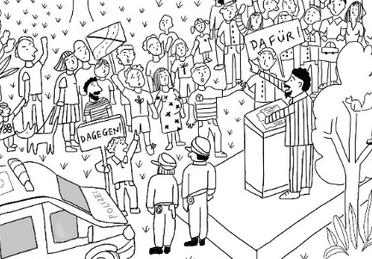
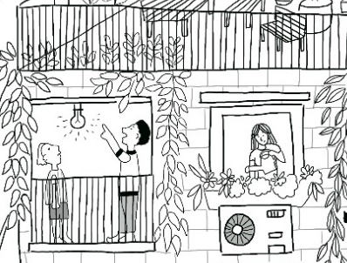
Dargestellte Konfliktsituationen:

Welcher Konflikt wird dargestellt?
Welche Personen sind beteiligt?
Was könnte der Grund für den Konflikt sein?
Habt ihr in eurem Leben bereits ähnliche Situationen kennengelernt?

Konflikt 1: Zwei Personen diskutieren im Privaten, eine Person deutet auf die leuchtende Glühbirne. Beteiligt sind nur diese zwei Personen in der Wohnung. Sie könnten möglicherweise darüber diskutieren, dass das Licht aufgedreht ist. Möglicherweise will die Person rechts darauf hinweisen, dass man nicht immer das Licht brennen lassen sollte, sondern Energie sparen sollte.
Konflikt 2: Eine Person (vermutlich der Bürgermeister) hält eine Rede zum Thema Autobahn; im Publikum stehen zwei Protestgruppen – ein Teil der Gruppe stimmt dem Thema mit einem „dafür“-Schild zu, ein Teil ist dagegen („dagegen“-Schild, Schild mit durchgestrichener Straße). An dieser Konfliktsituation sind viele Personen beteiligt: die Person, die die Rede hält, zwei Polizist:innen und eine Menschengruppe mit knapp 30 Personen. Der Grund für den Konflikt könnte der geplante Bau einer Straße, möglicherweise einer Autobahn, sein.

Konflikt 3: Zwei Nachbar:innen diskutieren im Garten. Beteiligt sind nur diese zwei Personen. Der Grund für den Konflikt könnte das Windrad sein, das im Nachbarsgarten aufgestellt wird. Eine Person spricht sich für das Windrad aus, eine ist dagegen (durchgestrichenes Windrad in der Gedankenblase).

M2: Konflikte bearbeiten
individuelle Lösungen der Schüler:innen

Reflexion
Reflexionsfragen: Womit hängen die präsentierten Konfliktsituationen zusammen? Welche Interessen stecken hinter diesen Konfliktsituationen? Warum gibt es bei Veränderungen häufig Konflikte? Was kann Menschen dabei helfen, mit Veränderungen umzugehen?
Mögliche Erklärung: Alle Konfliktsituationen haben mit dem Thema Energie und Energiewende zu tun. Menschen möchten oft, dass sich ihr Leben und ihre Umgebung möglichst wenig ändert. Beim Thema Energie ist es aber sicher, dass etwas geändert werden muss: Die Energiewende ist unausweichlich.

M3: Zusammenfassung der Konflikte
 |  |  | Beschreibung
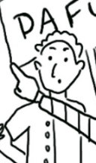 |  | 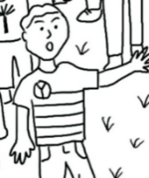 | Autobahn: Diskutiert wird hier, ob eine neue Autobahn gebaut werden soll oder nicht. Der Bürgermeister hält eine Rede, eine Gruppe ist für den Bau und eine dagegen.
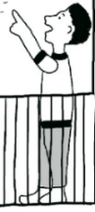 |  | 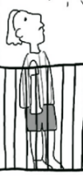 | Glühbirne / Licht / Energiesparen: Zwei Personen diskutieren. Eine Person lässt ständig überall das Licht brennen. Das nervt die zweite Person sehr, weil dadurch unnötig Energie verschwendet wird.
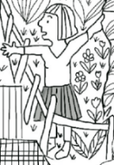 |  | 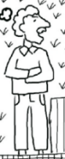 | Windrad: Zwei Nachbar:innen unterhalten sich über eine dritte Nachbarsfamilie, die ein Windrad im Garten aufstellt. Eine Person findet das super, die andere ist dagegen.

Lösungsansätze: individuelle Lösungen der Schüler:innen

M4: Maßnahmen diskutieren
individuelle Lösungen der Schüler:innen

M5: Was weißt du über das Thema Energie? (Lückentext)
Es gibt zwei Arten von Energieträgern: erneuerbare und nicht-erneuerbare. Zu den erneuerbaren Energieträgern zählen Energiequellen wie Sonne, Wasser und Wind. Zu den nicht-erneuerbaren Energieträgern zählen Quellen wie Kohle und Öl.
Wir wissen bereits: Die Energiewende ist unausweichlich. Aber was bedeutet „Energiewende“ eigentlich?
Bei der Energiewende geht es darum, unsere Energieversorgung sauberer und umweltfreundlicher zu machen. Es geht darum, weg von nicht-erneuerbaren und schädlichen Energiequellen zu gehen und stattdessen erneuerbare, nachhaltigere Energiequellen zu nutzen. Dadurch können wir Energie produzieren, die der Umwelt weniger schadet.
Damit diese Quellen noch stärker genutzt werden, braucht es Regeln, Gesetze und Entscheidungen vom Staat bzw. von Staatenverbunden wie der Europäischen Union. Zusätzlich kann jede Person selbst darauf achten, dass sie Energie spart, z. B. indem Geräte und Lichter abgedreht werden, die nicht gebraucht werden.
Die Energiewende soll helfen, den Klimawandel zu bekämpfen und eine nachhaltigere Zukunft für uns und kommende Generationen zu schaffen.

Wabe: Energie I
Folie 3: Arten von Energie (Drag & Drop Übung)
Ohne Energie geht gar nichts! Wenn du kochen willst, benötigst du z. B. Wärme. Wenn du gegen einen Ball trittst, brauchst du Kraft. Wärme und Kraft sind Formen von Energie. Dinge, die Energie liefern, werden Energieträger oder Energiequellen genannt. Die wichtigsten Energieträger sind Sonne, Wind, Wasser, Erdwärme oder die Kraft von Ebbe und Flut (Gezeiten), aber auch Kohle, Erdöl, Erdgas, Holz und Pflanzen. Diese Energiequellen findet man direkt in der Natur. Deshalb nennt man sie auch natürliche Ressourcen. Die Energie aus diesen Quellen nennt man deshalb Primärenergie (primär = ursprünglich).
Strom, aber auch Erdöl wie Benzin oder Heizöl findet man nicht in dieser Form in der Natur. Strom kann man z. B. mit Hilfe von Wind erzeugen. Der Wind kann Windräder bewegen und die Windenergie kann so in Elektrizität umgewandelt werden. Für die Erzeugung von Heizöl und Benzin müssen zuerst Brennstoffe in großen Anlagen verarbeitet werden. Strom, Benzin und Heizöl sind keine ursprünglichen Energieformen und können nur entstehen, wenn Energiequellen, die in der Natur vorhanden sind, umgewandelt werden. Strom, Benzin und Heizöl nennt man deshalb auch Sekundärenergie (sekundär = nicht ursprünglich).

Folie 4: Primär- oder Sekundärenergie? (Sortieren)
Primärenergie |  | Sekundärenergie
Erdöl | Erdgas | Heizöl
Stroh | Wind | Strom
Sonne | Holz | Benzin
Wasser | Kohle | Grillkohle

Folie 5: Woher kommt der Strom? (Catch)
Richtige Begriffe: Metall, Schnee, Sand, Stein, Glas
Falsche Begriffe: Kohle, Getreide, Holz, Windrad, Wasser, Abfälle, Fluss, Erdgas, Wind, Erdöl, Atomkraftwerk

Folie 6: Energie ist kostbar (Freie Textaufgabe)
individuelle Lösungen der Schüler:innen

Folie 7: Wie wird Strom erzeugt? (Verbinden)
Wind | Er treibt große Propeller an, die sich bewegen und Strom.
Wasser | Diese Energiequelle treibt mit ihrer Kraft Turbinen an, die Strom erzeugen. Die größten Kraftwerke befinden sich in China und Brasilien.
Sonne | Es gibt riesige Anlagen, aber auch kleine für Hausdächer oder Balkone, die diese Quelle nutzen. Du kannst ein ganz kleines „Kraftwerk“ dieser Art nutzen, z.B. um dein Handy aufzuladen.
Kernspaltung | Diese Energiequelle erzeugt in großen Anlagen, die man auch Atomkraftwerke nennt, Strom. Diese Kraftwerke können jedoch auch sehr gefährlich werden, weil sie radioaktive Strahlung und Abfälle produzieren.
menschliche Bewegung | Wenn du Fahrrad fährst, dann kannst du diese Energiequelle nutzen, damit das Licht an deinem Fahrrad brennt.
Biogas | Es entsteht, wenn Abfälle, z.B. vom Kochen oder von Tieren, verfaulen. Damit kann man Strom erzeugen.

Folie 8: Wissen über Energie (Quiz)
Das Wort Energie kommt aus dem Griechischen und bedeutet …
- Elektrizität
- Wirksamkeit
- Wind
- Nahrung

Folie 9: Wissen über Energie (Quiz)
Die Maßeinheit von Energie heißt …
- Liter
- Joule/Kalorie
- Kilogramm
- Millimeter

Folie 10: Wissen über Energie (Quiz)
Den Stromverbrauch deiner Playstation misst man in …
- Joule/Kalorie
- Grad Celsius
- Watt
- PS (Pferdestärke)

Folie 11: Wissen über Energie (Quiz)
Welcher der 4 Begriffe ist KEINE Energiequelle?
- Sonnenstrahlen
- Nahrung
- Erdgas
- Temperatur

Folie 12: Wissen über Energie (Quiz)
Welche dieser Energiequellen gibt es in Österreich nicht?
- Sonnenenergie
- Windenergie
- Ebbe und Flut (Gezeiten)
- Wasserenergie

Folie 13: Wissen über Energie (Quiz)
In welchem Bundesland stehen die meisten Windkraftwerke?
- Tirol
- Salzburg
- Kärnten
- Niederösterreich

Folie 14: Wissen über Energie (Quiz)
Stoffe von Pflanzen oder Tieren, aus denen Strom erzeugt werden kann, nennt man…
- Atomkraftwerk
- Schadstoffe
- Biomasse
- Treibhausgase

Folie 15: Wissen über Energie (Quiz)
Graue Energie ist …
- Die gesamte Energie für die Herstellung eines Produkts (vom Rohstoff bis zur Entsorgung)
- Energie, die nicht benötigt wird
- Energie, die in Atomkraftwerken erzeugt wird
- Energie, die in den Haushalten erzeugt wird

Wabe: Energie II
Folie 3: Erneuerbare Energien und Energiewende (Drag & Drop Übung)
Wir nutzen verschiedene Energiequellen, um elektrischen Strom oder Wärme zu erzeugen, oder um uns fortzubewegen. Wir unterscheiden zwischen Energie aus erneuerbaren und nicht erneuerbaren Energiequellen.
Unter erneuerbare Energiequellen versteht man Energieträger, die sich immer wieder erneuern können, wie zum Beispiel Sonnenstrahlen, Wasserkraft, Windkraft, Wellenkraft oder Bioenergie. Diese Energiequellen werden durch die Natur erneuert und belasten die Umwelt nicht.
Unter Energie aus nicht erneuerbaren Energiequellen versteht man fossile Brennstoffe wie Kohle, Erdöl und Erdgas sowie Energie aus Atomkraftwerken. Diese Art der Energieerzeugung belastet die Umwelt stark.
In Zukunft soll Energie für Mobilität, Wärme und Stromversorgung nur mehr aus klimafreundlichen Energiequellen gewonnen werden. Diese Umstellung nennt man Energiewende.

Folie 4: Was ist erneuerbare Energie? (Sortieren)
erneuerbar |  | nicht erneuerbar
Erdwärme | Bioenergie | Benzin | Atomenergie
Windkraft | Wellenkraft | Braunkohle | Steinkohle
Wasserkraft | Sonnenwärme | Erdöl | Erdgas

Folie 5: Wichtige Begriffe (Verbinden)
Energiewende | Die Energie, die wir brauchen, soll in Zukunft nur aus erneuerbaren und klimafreundlichen Energiequellen wie Wasser, Sonne, Wind etc. gewonnen werden.
fossile Brennstoffe | Sie sind vor Millionen von Jahren aus abgestorbenen Pflanzen und Tieren entstanden. Bei der Verbrennung dieser Stoffe entsteht das Treibhausgas Kohlendioxid.
Treibhauseffekt | Beschreibt die Wirkung von Gasen wie Kohlendioxid (CO₂) in der Atmosphäre. Er sorgt für höhere Temperaturen auf der Erde. Für rund 50 Prozent der Erwärmung wird CO₂ verantwortlich gemacht.
radioaktive Strahlung | Sie entsteht, wenn Atome zerfallen. Sie können bei der Erzeugung von elektrischem Strom in bestimmten Kraftwerken entstehen. Sie gelangen nach draußen, wenn ein Unfall passiert, und sie können alle Lebewesen krank machen.
Mobilität | Beschreibt die Bewegung von Menschen und Dingen in der Umgebung. In der Umweltpolitik meint man damit alle Arten der Fortbewegung (Rad, Bus, Auto, Zug, zu Fuß etc.).

Folie 6: Energie und Umwelt (Quiz)
Welcher dieser Energieträger ist erneuerbar und klimafreundlich?
- Erdöl
- Wasser
- Kohle
- Erdgas

Folie 7: Energie und Umwelt (Quiz)
Die Verbrennung von fossilen Brennstoffen wie Erdöl, Erdgas und Kohle verstärkt …
- die Artenvielfalt
- die Verkehrsüberlastung
- den Umweltschutz
- den Treibhauseffekt

Folie 8: Energie und Umwelt (Quiz)
Welches dieser Kraftwerke erzeugt den Strom nicht nachhaltig?
- Atomkraftwerk
- Windkraftwerk
- Wasserkraftwerk
- Solarkraftwerk

Folie 9: Energie und Umwelt (Quiz)
Atomare Brennstoffe sind gefährlich, weil sie …?
- selten sind
- radioaktive Strahlung freisetzen
- teuer sind
- in vielen Ländern verwendet werden

Folie 10: Energie und Umwelt (Quiz)
Fossile Brennstoffe …
- sind ausreichend vorhanden
- müssen zuerst aus der Erde geholt werden
- sind umweltfreundlich
- sind nachhaltig

Folie 11: Energie und Umwelt (Quiz)
Bei Verbrennung von Erdöl, Erdgas und Kohle entsteht viel …
- UV-Strahlung
- Kraftstoff
- Wasser
- Kohlendioxid (CO₂)

Folie 12: Energie und Umwelt (Quiz)
Kohlendioxid ist verantwortlich für …
- die Erderwärmung
- die Rohstoffknappheit
- die Energiepreise
- den Krieg

Folie 13: Energie und Umwelt (Quiz)
Welcher dieser Bereiche hat nichts mit der Energiewende zu tun?
- Mobilität
- Wärmeerzeugung
- Stromerzeugung
- Überzeugung

Folie 14: Argumentationsaufgabe (Freie Textaufgabe)
individuelle Lösungen der Schüler:innen

Wabe: Energie III
Folie 2: Konflikte rund ums Thema Energie I (Verbinden)
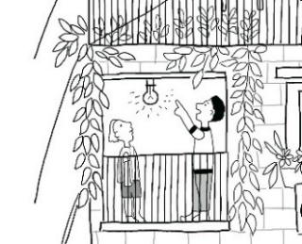 | Energieverschwendung – muss das sein?
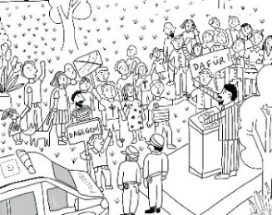 | Autobahnbau – dafür oder dagegen?
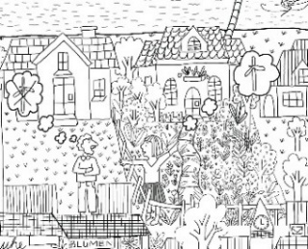 | Windrad – ja oder nein?

Folie 2: Konflikte rund ums Thema Energie II (Freie Textaufgabe)
individuelle Lösungen der Schüler:innen

Folie 4: Maßnahmen zuordnen (Sortieren)
Sparen / Reduzieren | Verbieten
Fernseher, Laptops und Handys dürfen nach 21 Uhr nicht mehr für Filme und Soziale Medien genutzt werden. Das soll dabei helfen, Energie zu sparen. | Obst und Gemüse darf nur mehr in der Saison angebaut werden, in der es auch natürlich wächst.
Auf den Autobahnen darf man nicht schneller als 100 km/h fahren. So sollen Emissionen gesenkt werden. | Plastiksackerl und -verpackungen sind ab 2025 verboten.
Damit weniger Wasser verbraucht wird, dreht sich die Dusche nach 3 Minuten ab. | Autos, die mit Diesel oder Benzin betrieben werden, dürfen ab 2035 nicht mehr zugelassen werden.
 | Autos sind auf Strecken verboten, die öffentlich gut erreichbar sind.

Folie 5: Energie: Was ich schon weiß (Lückentext)
Es gibt zwei Arten von Energieträgern: erneuerbare und nicht-erneuerbare. Zu den erneuerbaren Energieträgern zählen Energiequellen wie Sonne, Wasser und Wind. Zu den nicht erneuerbaren Energieträgern zählen Quellen wie Kohle, Erdöl und Erdgas.

Folie 6: Energiewende: Was ich schon weiß (Drag & Drop Übung)
Bei der Energiewende geht es darum, unsere Energieversorgung sauberer und umweltfreundlicher zu machen. Es geht darum, weg von nicht-erneuerbaren und schädlichen Energiequellen zu gehen und stattdessen erneuerbare, nachhaltigere Energiequellen zu nutzen. Dadurch können wir Energie produzieren, die der Umwelt weniger schadet.
Damit diese Quellen noch stärker genutzt werden, braucht es Regeln und Gesetze. Zusätzlich kann jede Person selbst darauf achten, dass sie Energie spart.
Die Energiewende soll helfen, den Klimawandel zu bekämpfen und eine nachhaltigere Zukunft für uns und kommende Generationen zu schaffen.

Folie 7: Energiewende erklärt (Freie Textaufgabe)
individuelle Lösungen der Schüler:innen

Anhang

Bilder
Alle Bilder sowie andere Medien (z. B. Videos) sind aus der Lizenz ausgenommen. Wenn nicht anders angegeben, handelt es sich um eigene Darstellungen.

Impressum
STIFTUNG FÜR
WIRTSCHAFTSBILDUNG
c/o Impact Hub Vienna
Lindengasse 56/18-19
1070 Wien
E-Mail: office@wirtschaft-erleben.at
CC BY NC SA


https://creativecommons.org/licenses/by-nc-sa/4.0/deed.de
Auf individuelle Anfrage (z. B. von Verlagen) können auch andere Lizenzbedingungen vereinbart werden.

Bei einer Weiterverwendung sollen folgende Angaben gemacht werden:
Stiftung Wirtschaftsbildung (2025) Energiewende und Nutzungskonflikte: Eine Frage der Balance?. CC BY NC SA 4.0.

bpb.de (o. J.) Energiewende. https://www.bpb.de/kurz-knapp/lexika/lexikon-der-wirtschaft/159947/energiewende/. Zugegriffen am 22.05.2025.
bpb.de (o. J.) Energiewende. https://www.bpb.de/kurz-knapp/lexika/lexikon-der-wirtschaft/159947/energiewende/. Zugegriffen am 22.05.2025.
Greenpeace (o. J.) Energiewende: Was sie bedeutet & warum wir sie brauchen. https://greenpeace.at/hintergrund/energiewende-einfach-erklaert/. Zugegriffen am 22.05.2025.
Energie und Klimarat für Unternehmen (2022) Nicht erneuerbare Energie vs. erneuerbare Energie. https://ekart.at/page/vom-informieren/energie/nicht-erneuerbare-energie-vs-erneuerbare-energie. Zugegriffen am 22.05.2025; die Bayerische (o. J.) Energiequellen im Vergleich: Erneuerbare Energien oder nicht?. https://www.diebayerische.de/ratgeber/energiequellen-vergleich-erneuerbare-energien-und-andere/. Zugegriffen am 22.05.2025.
Frank, D. et al. (2022) Zielkonflikte im energiepolitischen Zielviereck: Die dezentrale Energiewende zwischen Gerechtigkeit, Wirtschaftlichkeit, Versorgungssicherheit und Umweltschutz. https://www.germanwatch.org/sites/default/files/Diskussionspapier_DEZ-Zielkonflikte_Version%202.pdf. Zugegriffen am 22.05.2025.
Verwendete Abkürzungen in der Planungsmatrix: M = Material; SuS = Schülerinnen und Schüler; L = Lehrperson; PPT = Powerpoint-Präsentation

